Ambassade de la République du Congo auprès  de la Confédération Suisse | 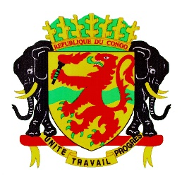 | Mission Permanente de la République du Congo  auprès de l’Office des Nations Unies à Genève,  de l’Organisation Mondiale du Commerce et des autres Organisations Internationales en Suisse

43ème SESSION DE L’EXAMEN PERIODIQUE UNIVERSEL
MALI
Déclaration du CONGO
2 mai 2023

Monsieur le Président,

Le Congo souhaite une chaleureuse bienvenue à la délégation du Mali et la Félicite pour la présentation de son rapport national.
En dépit d’un contexte difficile caractérisé par une profonde crise socio sécuritaire, le Congo se félicite des efforts entrepris par le Mali pour la promotion et la protection des droits de l’homme.
A ce titre, le Congo salue la mise en œuvre effective d’un ensemble de recommandations formulées à l’occasion de son précédent examen. Il en est ainsi de l’enrichissement de la législation malienne en faveur des droits de l’homme et notamment du renforcement du mandat de sa Commission Nationale des droits de l’homme.
Aussi, en invitant le Mali à persévérer dans ses efforts et, dans un esprit constructif, le Congo voudrait faire les recommandations suivantes :
- Œuvrer efficacement pour interdire l’esclavage sous toutes ses formes ;
- Interdire les mariages forcés et relever l’âge du mariage à 18 ans pour les filles et les garçons ;
- Lutter effectivement contre les mutilations génitales féminines.
Pour terminer, le Congo invite la Communauté internationale à soutenir le Mali dans sa mise en œuvre des recommandions qui auront été acceptées.

Je vous remercie.

